Documentación Técnica — Trabajo Final
Bartolomé Chiappe | Introducción a los Sistemas Embebidos
Repositorio: [https://github.com/BaCh-296/Proyecto-ISE]

1. Objetivo
Adquirir una señal analógica de audio mediante un módulo KY-038 acoplado a un estetoscopio, procesarla para obtener una señal suavizada y estimar la frecuencia cardíaca en BPM, y visualizar ambos valores en tiempo real mediante Node-RED.

2. Periféricos utilizados

Periférico | Función
ADC1 — PA0 (canal IN0) | Conversión analógico-digital de la señal del micrófono. Modo polling, trigger por software, resolución 12 bits.
USART2 — PA2/PA3 | Transmisión de datos al PC a 115200 baudios. Utiliza el Virtual COM Port integrado del ST-Link.

3. Diagrama de funcionamiento

KY-038 → PA0 (ADC1) → Polling → Promedio móvil / BPM → USART2 → Node-RED

- El KY-038 entrega tensión analógica variable por su salida AO(Analog Output).
- El ADC1 convierte la señal a 12 bits (0–4095) por polling cada ~10ms.
- Se aplica un promedio móvil de 8 muestras para suavizar el ruido.
- Se detectan picos sobre la señal suavizada. Con HAL_GetTick() se mide el intervalo entre latidos y se calcula BPM = 60000 / intervalo_ms.
- La señal suavizada y el BPM se envían por USART2 con el formato: SEÑAL:xxx BPM:xxx.
- Node-RED parsea la cadena y visualiza la forma de onda y los BPM en tiempo real.

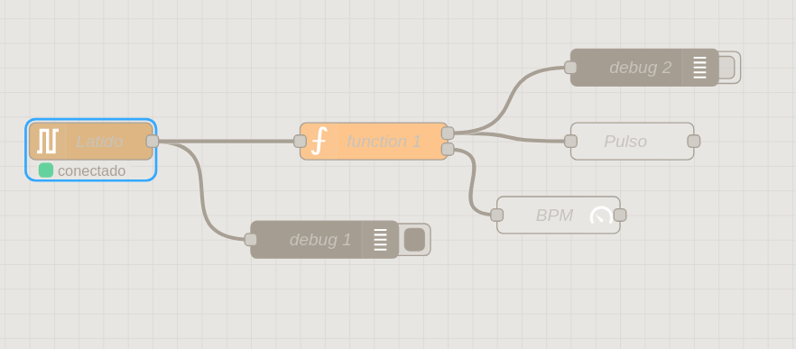

4. Conexiones

Señal | Pin NUCLEO-F446RE
Salida analógica AO del KY-038 | PA0 (ADC1_IN0)
VCC del KY-038 | 3.3V
GND del KY-038 | GND
USART2 TX/RX (PC vía ST-Link) | PA2 / PA3 (internos, sin cable extra)

El módulo KY-038 fue acoplado mecánicamente a la campana de un estetoscopio cortado, fijado con termocontraíble, para concentrar las vibraciones acústicas directamente sobre el micrófono.

5. Firmware
Desarrollado en C con STM32CubeIDE y HAL. El loop principal ejecuta cuatro etapas en secuencia:
- Polling ADC: HAL_ADC_Start / PollForConversion / GetValue.
- Promedio móvil: buffer circular de 8 muestras y suma acumulada.
- Detección de BPM: umbral fijo (2200), detección de flanco ascendente sobre la señal suavizada, intervalo medido con HAL_GetTick(), filtro fisiológico 30–200 BPM.
- Transmisión UART: formato "SEÑAL:xxx BPM:xxx\r\n" enviado por USART2.

Limitación conocida: la tasa de muestreo no es determinística al depender del tiempo de ejecución del loop. Como mejora futura se prevé el uso de TIM2 como disparador del ADC para garantizar una frecuencia de muestreo fija.

6. Resultados
- Señal de pulso carotídeo visible en el dashboard de Node-RED en tiempo real.
- Frecuencia cardíaca estimada en el rango de 75–90 BPM, consistente con valores normales en reposo (60–100 BPM).
- La señal suavizada mostró reducción visible del ruido, facilitando la detección de picos.
- Funcionamiento verificado con pulso real y mediante simulación de señal.

